**3.3 Análisis Multivariado**

En está sección se presenta primero el Análisis Factorial de Correspondencias y posteriormente el Análisis de Correspondencias Múltiples, expuestos en el capítulo anterior.

**3.3.1 Análisis Factorial de Correspondencias.**

En este análisis se realiza a las tablas de frecuencias, las transformaciones descritas en la sección 2.3, de algunas de las variables de importancia para nuestro estudio.

Primero calculamos los perfiles de líneas y los perfiles de las columnas. Luego determinamos la matriz S = XTX donde 

Posteriormente diagonalizamos la matriz S obteniendo los valores y vectores propios correspondientes a esta. Por último calculamos los factores que nos servirán para graficar y conocer las posibles correlaciones entre las variables.

# Tipo de maltrato y Nivel de Instrucción

Luego de diagonalizar la matriz S, a partir de la tabla de contingencia correspondiente a las variables : tipo de maltrato y nivel de instrucción, obtenemos los valores propios mostrados en la tabla LXI

**Tabla LXI**

**Valores Propios – Tipo de Maltrato y Nivel de Instrucción**

|  |  |  |  |
| --- | --- | --- | --- |
| **No.** | **Valores Propios** | **Porcentaje** | **Porcentaje acumulado** |
| 1 | 1.0711999 | 85,21% | 85,21% |
| 2 | 0.1210024 | 9,62% | 94,83% |
| 3 | 0.0185870 | 4,12% | 98,96% |
| 4 | 0.0095277 | 0,76% | 99,71% |
| 5 | 0.0036043 | 0,29% | 100,00% |

**Gráfico 3.21**

**Tipo de maltrato y Nivel de Instrucción**

**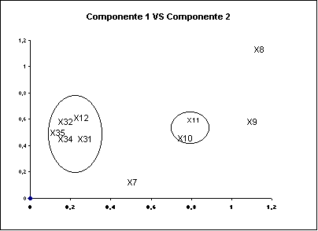**

Al analizar el tipo de maltrato con el nivel de instrucción de las agredidas obtuvimos los resultados representados en dos componentes, en el gráfico 3.43. Las variables x12, x33, x32, x34, x35, x36 tienen un comportamiento distinto al de x7, x8, x9, x10, x11 . La variable x7  se encuentra entre x12 y x11 , lo que nos podría indicar que el nivel de instrucción ninguna es indiferente a cualquier tipo de maltrato, sin embargo el análisis factorial de correspondencias nos da a conocer las correlaciones entre las variables, más no un conocimiento causal de la situación.

En la muestra tomada existe evidencia de que x12 está más relacionada con todos los tipo de castigo. También x7 y x8 tienen un comportamiento no correlacionado con el tipo de maltrato.

# Tipo de Maltrato y Ocupación

A partir de la matriz diagonalizada correspondiente a las variables : tipo de maltrato y ocupación, obtenemos los valores propios mostrados en la tabla LXII.

**Tabla LXII**

**Valores Propios –Tipo de Maltrato y Ocupación**

|  |  |  |  |
| --- | --- | --- | --- |
| **No.** | **Valores Propios** | **Porcentaje** | **Porcentaje Acumulado** |
| 1 | 1 | 89,71% | 89,71% |
| 2 | 0,10295462 | 9,24% | 98,94% |
| 3 | 0,01176348 | 1,06% | 100,00% |

**Gráfico 3.22**

# Tipo de Maltrato y Ocupación

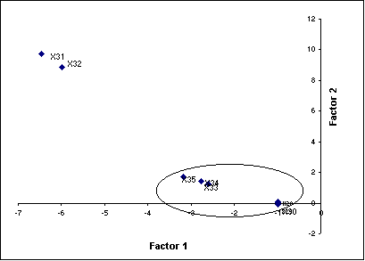

Del gráfico podemos observar que las variables x34,x35 y x33 se encuentran próximas al origen al igual que x28 , x29 y x30 lo que nos indica que el los tipos de maltrato físico, físico y psicológico, y físico/psicológioco/sexual están correlacionados con las tres variables de ocupación, es decir estas agresiones ocurren en cualquiera que sea la ocupación de la agredida, a diferencia de x31 y x32, correspondientes al maltrato físico y al maltrato sexual que no están correlacionados con la ocupación de la agredida.

# 

# Tipo de Maltrato y Edad.

Diagonalizamos la matriz S, a partir de la tabla de contingencia correspondiente a las variables : tipo de maltrato y edad, obtenemos los valores propios mostrados en la tabla LXIII.

**Tabla LXIII**

**Valores Propios – Tipo De Maltrato y Edad**

|  |  |  |  |
| --- | --- | --- | --- |
| **No.** | **Valores Propios** | Porcentaje | **Porcentaje Acumulado** |
| 1 | 0,99999999 | 95,80% | 95,80% |
| 2 | 0,03389208 | 3,25% | 99,04% |
| 3 | 0,0081266 | 0,78% | 99,82% |
| 4 | 0,00187094 | 0,18% | 100,00% |

**Gráfico 3.23**

**Tipo de Maltrato y Edad**

**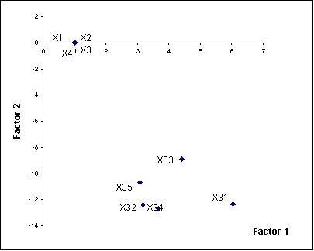**

El análisis del tipo de maltrato con la edad de la persona agredida observamos que no se encuentran correlacionadas, pues x31, x32, x33, x34, y x35 están en el cuarto cuadrante, mientras x1, x2, x3 y x4 se ubican próximas al origen, es decir el tipo de maltrato es indiferente de la edad que tenga la persona agredida.

# 

# Tipo de Maltrato y Reacción.

A partir de la matriz diagonalizada correspondiente a las variables : tipo de maltrato y reacción, obtenemos los valores propios mostrados en la tabla LXIV.

**Tabla LXIV**

### Valores Propios - Tipo de Maltrato y Reacción

|  |  |  |  |
| --- | --- | --- | --- |
| **No.** | Valores Propios | **Porcentaje** | **Porcentaje Acumulado** |
| 1 | 1 | 96,32% | 96,32% |
| 2 | 0,03567439 | 3,44% | 99,76% |
| 3 | 0,00252801 | 0,24% | 100,00% |

**Gráfico 3.24**

**Tipo de Maltrato y Reacción**

**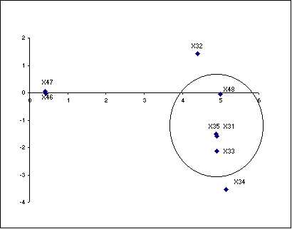**

El análisis de el tipo de maltrato con la reacción de la agredida tiene también dos componentes. En un grupo están las variables: x49, x32, x34, x35 y x36  correspondiente a la reacción con golpes e insultos y los tipos de maltrato: físico, sexual, físico y psicológico, físico sexual y psicológico. En otro grupo están x47 y x48 lo que nos indica que mientras mas existe la reacción de refugio y de resignación el ataque del agresor es menor. También se observa que la variable x33 y x35 , las variables referentes al tipo de maltrato psicológico tienen un comportamiento separado a los demás tipos de maltrato .

# Tipo de Maltrato y Lugar

A partir de la matriz diagonalizada correspondiente a las variables : tipo de maltrato y lugar, obtenemos los valores propios mostrados en la tabla LXV.

**Tabla LXV**

**Valores Propios – Tipo de Maltrato y Lugar**

|  |  |  |  |
| --- | --- | --- | --- |
| **No.** | **Valores Propios** | **Porcentaje** | **Porcentaje Acumulado** |
| 1 | 1 | 83,79% | 83,79% |
| 2 | 0,19344389 | 16,21% | 100,00% |

### 

### Gráfico 3.25

**Tipo de Maltrato y Lugar**

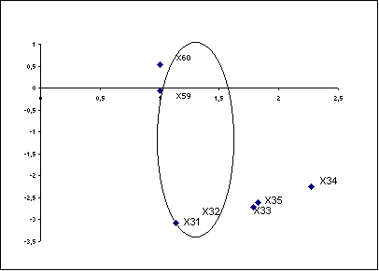

En este gráfico se observa que las variables x31 y x32  se encuentran en la casi la misma dirección de x59 y x60 . Sin embargo solo x59 y x31 , x32 , x33 , x34 y x35 están en el cuarto cuadrante, lo que nos puede indicar que los diferentes tipos de maltratos y en especial el Físico y el Sexual ocurren dentro del hogar.

# Tipo de maltrato y Estado Civil

De la matriz diagonalizada correspondientes a las variables: tipo de maltrato y estado civil, obtenemos los valores propios mostrados en la

**Tabla LXVI**

### Valores Propios – Tipo de Maltrato y Estado Civil

|  |  |  |  |
| --- | --- | --- | --- |
| **No** | Valores propios | **Porcentaje** | **Porcentaje acumulado** |
| 1 | 1 | 91,67% | 91,67% |
| 2 | 0,08445772 | 7,74% | 99,42% |
| 3 | 0,00489142 | 0,45% | 99,86% |
| 4 | 0,00147861 | 0,14% | 100,00% |

**Gráfico 3.26**

# Tipo de maltrato y Estado Civil

**..\DatosTesis\Facto_archivos\image009.wmz**

Podemos notar que de la muestra tomada se agrupan casi todas las variables en el eje del factor 1, es decir las variables x31 , x18 , x33 , x17 , x35 , x19 , x34 y x20 tienen similitud de perfiles. Con el estado civil de la persona agredida, codificados como muestra la Tabla XXIV, vemos que se encuentran relacionados todos los tipos de agresiones a excepción de la sexual (x32) que está alejada de la nube, lo que nos indica que este tipo de maltrato puede presentarse cualquiera que sea el estado civil de la agredida. La variable unión libre (x19) esta correlacionada linealmente con la variable maltrato Físico y Psicológico y la variable casada (x17) con las variables: maltrato Físico y maltrato Psicológico.

# Tiempo de Unión y Edad

A partir de la matriz diagonalizada correspondiente a las variables : tiempo de unión y edad, obtenemos los valores propios indicados en la tabla LXVII

**Tabla LXVII**

**Valores Propios – Tiempo de Unión y Edad**

|  |  |  |  |
| --- | --- | --- | --- |
| **No.** | **Valores Propios** | **Porcentaje** | **Porcentaje Acumulado** |
| 1 | 1,355984434 | 56,95% | 56,95% |
| 2 | 0,901805076 | 37,88% | 94,83% |
| 3 | 0,109693562 | 4,61% | 99,43% |
| 4 | 0,013488206 | 0,57% | 100,00% |

**Gráfico 3.27**

**Tiempo de Unión y Edad**

..\DatosTesis\Facto_archivos\image013.wmz

Podemos notar que en el grafico las variable **x24 y x4**  se encuentran en el mismo cuadrante, lo que nos indica que las agredidas que tienen más de 50 años de edad tiene más tiempo de matrimonio. Las variables x**1, x2** y **x3**  están en el segundo cuadrante con **x21, x22** y **x23** pero las primeras alejadas de las ultimas, es decir mientras menor es la edad de la agredida mayor es el tiempo de unión que está tiene.

# Tiempo de Unión e Hijos.

A partir de la matriz diagonalizada correspondiente a las variables : tipo de maltrato y ocupación, obtenemos los valores propios mostrados en la tabla LXIX.

**Tabla LXVIX**

**Valores Propios – Tiempo de Unión e Hijos.**

|  |  |  |  |
| --- | --- | --- | --- |
| **No.** | **Valores Propios** | **Porcentaje** | **Porcentaje Acumulado** |
| 1 | 1 | 72,22% | 72,22% |
| 2 | 0,338485099 | 24,52% | 96,75% |
| 3 | 0,04488625 | 3,25% | 100,00% |

**Gráfico 3.28**

**Tiempo de Unión e Hijos**

**..\DatosTesis\Facto_archivos\image015.wmz**

Con el tiempo de Unión e Hijos de la agredida tenemos que las variables x21, x22, x25, x26 y x27 están correlacionadas, mientras las variables x23 y x24 no. La proximidad entre x22 , x25 y x26 nos indica que, las agredidas cuyo tiempo de unión está entre los 6 y 15 años tiene entre 0 a 5 hijos.

**3.3.1 Análisis de Correspondencias Múltiples.**

En este análisis presentamos la matriz Z, de orden 150 por 69, donde se hallan representados los 150 individuos o personas agredidas y las 69 modalidades como variables, la cual tiene la forma que se muestra en la siguiente matriz:



También tenemos la matriz B de orden 150 por 150 que es el resultado del producto de la matriz de ceros y unos, denotada por Z, por su transpuesta.



Y la matriz D que es una matriz diagonal de orden 69 por 150 cuyos elementos de son la suma total o efectivos por modalidades, como se aprecia a continuación:



Por último obtenemos la matriz H como producto de las matrices anteriores de la siguiente manera:



Donde Q representa el número de preguntas.

Luego, a la matriz H se le aplica el Método de Componentes Principales y obtenemos la matriz de componentes tal como se muestra en la tabla LXXI de la página 170

**Tabla LXX**

**Valores Propios y Varianza acumulada**

|  |  |  |  |
| --- | --- | --- | --- |
| ***Componente*** | ***Valor Propio*** | ***% de Varianza*** | ***% Acumulado*** |
| 1 | 11,005 | 15,95 | 15,95 |
| 2 | 8,657 | 12,546 | 28,496 |
| 3 | 7,98 | 11,566 | 40,062 |
| 4 | 6,1 | 8,841 | 48,902 |
| 5 | 5,173 | 7,498 | 56,4 |
| 6 | 4,636 | 6,719 | 63,119 |
| 7 | 4,204 | 6,093 | 69,212 |
| 8 | 2,979 | 4,317 | 73,529 |
| 9 | 2,41 | 3,493 | 77,022 |
| 10 | 1,883 | 2,728 | 79,75 |
| 11 | 1,714 | 2,484 | 82,234 |
| 12 | 1,584 | 2,295 | 84,53 |
| 13 | 1,352 | 1,959 | 86,489 |
| 14 | 1,239 | 1,795 | 88,284 |
| 15 | 1,114 | 1,615 | 89,899 |
| 16 | 0,97 | 1,405 | 91,304 |
| 17 | 0,912 | 1,322 | 92,626 |
| 18 | 0,74 | 1,072 | 93,698 |
| 19 | 0,679 | 0,985 | 94,683 |
| 20 | 0,54 | 0,783 | 95,465 |
| 21 | 0,507 | 0,735 | 96,2 |
| 22 | 0,461 | 0,669 | 96,869 |
| 23 | 0,418 | 0,606 | 97,475 |
| 24 | 0,348 | 0,505 | 97,98 |
| 25 | 0,243 | 0,352 | 98,332 |
| 26 | 0,228 | 0,33 | 98,662 |
| 27 | 0,216 | 0,313 | 98,976 |
| 28 | 0,165 | 0,239 | 99,215 |
| 29 | 0,158 | 0,228 | 99,443 |
| ***Componente*** | ***Valor Propio*** | ***% de Varianza*** | ***% Acumulado*** |
| 30 | 0,124 | 0,18 | 99,623 |
| 31 | 9,91E-02 | 0,144 | 99,767 |
| 32 | 6,42E-02 | 9,31E-02 | 99,86 |
| 33 | 5,63E-02 | 8,15E-02 | 99,941 |
| 34 | 4,05E-02 | 5,87E-02 | 100 |
| 35 | 1,91E-15 | 2,77E-15 | 100 |
| 36 | 1,55E-15 | 2,24E-15 | 100 |
| 37 | 1,32E-15 | 1,91E-15 | 100 |
| 38 | 1,06E-15 | 1,53E-15 | 100 |
| 39 | 9,00E-16 | 1,31E-15 | 100 |
| 40 | 8,07E-16 | 1,17E-15 | 100 |
| 41 | 6,90E-16 | 1,00E-15 | 100 |
| 42 | 6,76E-16 | 9,79E-16 | 100 |
| 43 | 5,66E-16 | 8,21E-16 | 100 |
| 44 | 5,06E-16 | 7,33E-16 | 100 |
| 45 | 4,33E-16 | 6,27E-16 | 100 |
| 46 | 3,75E-16 | 5,43E-16 | 100 |
| 47 | 3,25E-16 | 4,71E-16 | 100 |
| 48 | 2,66E-16 | 3,86E-16 | 100 |
| 49 | 2,28E-16 | 3,31E-16 | 100 |
| 50 | 1,37E-16 | 1,98E-16 | 100 |
| 51 | 1,12E-16 | 1,63E-16 | 100 |
| 52 | 6,76E-17 | 9,80E-17 | 100 |
| 53 | 3,46E-17 | 5,01E-17 | 100 |
| 54 | -2,07E-17 | -3,00E-17 | 100 |
| 55 | -9,33E-17 | -1,35E-16 | 100 |
| 56 | -1,81E-16 | -2,62E-16 | 100 |
| 57 | -2,22E-16 | -3,21E-16 | 100 |
| 58 | -2,43E-16 | -3,51E-16 | 100 |
| 59 | -3,17E-16 | -4,59E-16 | 100 |
| 60 | -3,88E-16 | -5,63E-16 | 100 |
| 61 | -4,62E-16 | -6,69E-16 | 100 |
| 62 | -4,94E-16 | -7,16E-16 | 100 |
| 63 | -6,59E-16 | -9,55E-16 | 100 |
| ***Componente*** | ***Valor Propio*** | ***% de Varianza*** | ***% Acumulado*** |
| 65 | -9,86E-16 | -1,43E-15 | 100 |
| 66 | -1,21E-15 | -1,75E-15 | 100 |
| 67 | -1,37E-15 | -1,98E-15 | 100 |
| 68 | -1,93E-15 | -2,80E-15 | 100 |
| 69 | -2,62E-15 | -3,80E-15 | 100 |

Luego de obtener dichos valores propios debemos elegir el número de factores que se han de retener, vamos a utilizar la regla del codo, mencionada en la sección 2.2.2.

**Gráfico 3.29**

**Valores Propios**

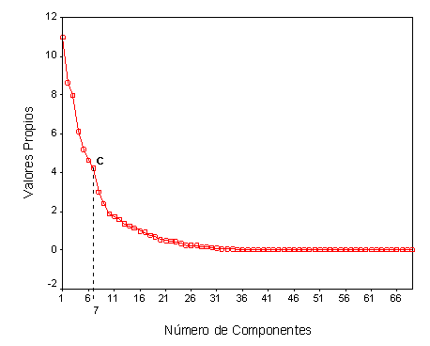

En el gráfico 3.28, el numero de componentes representa el número de ejes y los valores propios al porcentaje de inercia, conforme el gráfico 2.1 de la sección 2.2.2.

En el punto C del gráfico 3.28 se produce el codo en la componente siete, entonces tomamos hasta la mencionada componente para nuestro análisis.

El porcentaje de explicación de estos siete factores es del 69,212%. En la tabla LXXI están representados cada uno de los elementos de cada componente.

**Tabla LXXI**

**Matriz de Componentes**

|  |  |  |  |  |  |  |
| --- | --- | --- | --- | --- | --- | --- |
| **Componentes** | | | | | | |
| Variables | **1** | **2** | **3** | **4** | **5** | **6** | **7** |
| X1 | **0,792** | 0,191 | -0,104 | 6,54E-02 | -9,30E-02 | -0,17 | 0,105 |
| X2 | -0,355 | **0,482** | -0,327 | -0,259 | 0,304 | -3,91E-02 | 7,56E-02 |
| X3 | -0,465 | -0,232 | 0,343 | 0,256 | 9,58E-02 | -9,85E-02 | 0,121 |
| X4 | -0,121 | -0,588 | 0,173 | -3,95E-02 | -0,344 | 0,37 | -0,354 |
| X5 | -4,44E-02 | 0,575 | **0,677** | 0,156 | 0,138 | 0,196 | 5,40E-02 |
| X6 | 4,44E-02 | -0,575 | **-0,677** | -0,156 | -0,138 | -0,196 | -5,40E-02 |
| X7 | -0,18 | -0,156 | 6,61E-02 | -0,271 | -9,68E-02 | **-0,664** | 6,19E-02 |
| X8 | -0,246 | -0,48 | -0,324 | 0,378 | 0,233 | 0,103 | 0,136 |
| X9 | 0,455 | -3,68E-02 | 0,141 | -1,91E-02 | **-0,556** | 9,85E-02 | 6,56E-02 |
| X10 | 0,28 | 4,66E-02 | 0,346 | -0,17 | 0,298 | -0,121 | 0,214 |
| X11 | -0,109 | 0,403 | 0,305 | 0,479 | -0,18 | 0,176 | -9,45E-02 |
| X12 | -0,157 | 0,183 | -0,446 | -0,514 | 0,281 | 0,209 | -0,323 |
| X13 | -8,87E-02 | -0,145 | -0,251 | 0,254 | -0,212 | -0,101 | -0,39 |
| **Componentes** | | | | | | |
| Variables | **1** | **2** | **3** | **4** | **5** | **6** | **7** |
| X14 | -0,367 | 0,209 | -0,184 | -0,124 | 2,63E-02 | 0,278 | -0,114 |
| X15 | -5,52E-02 | -0,143 | 0,314 | -0,333 | -0,401 | -0,233 | 0,227 |
| X16 | 0,479 | 8,06E-02 | 0,125 | 0,176 | 0,557 | 5,71E-02 | 0,278 |
| X17 | -0,496 | -0,333 | 0,383 | 0,167 | 0,136 | -3,36E-02 | -0,16 |
| X18 | **0,922** | -3,71E-02 | 0,136 | -2,13E-02 | -4,74E-02 | -3,21E-02 | 0,154 |
| X19 | -0,478 | 0,213 | -0,225 | 0,272 | -0,268 | -0,173 | 0,246 |
| X20 | -1,82E-02 | 0,23 | -0,425 | -0,552 | 0,231 | 0,317 | -0,321 |
| X21 | 0,582 | 0,407 | -0,152 | -7,01E-02 | -0,124 | -0,523 | 0,162 |
| X22 | -0,283 | 0,301 | 7,97E-02 | -2,42E-03 | **0,577** | 8,21E-02 | -6,31E-02 |
| X23 | -0,403 | -0,342 | -0,168 | 0,252 | -0,227 | 0,355 | 0,187 |
| X24 | -0,13 | **-0,591** | 0,296 | -0,144 | -0,243 | 0,318 | -0,349 |
| X25 | 0,212 | **0,64** | -0,293 | -8,58E-02 | 2,13E-02 | **-0,538** | -0,105 |
| X26 | -0,165 | -0,178 | 0,257 | 3,07E-02 | -6,17E-02 | **0,508** | 0,457 |
| X27 | -0,124 | **-0,713** | 0,14 | 8,84E-02 | 3,54E-02 | 0,219 | -0,336 |
| X28 | -0,334 | **-0,618** | -0,131 | 3,50E-02 | -0,382 | -0,303 | 0,265 |
| X29 | -0,274 | **0,588** | 0,139 | -0,246 | 0,363 | 0,421 | -7,93E-02 |
| X30 | **0,766** | 2,96E-02 | -1,13E-02 | 0,268 | 1,84E-02 | -0,154 | -0,232 |
| X31 | 0,28 | -0,132 | 0,106 | 0,417 | -0,152 | -3,58E-02 | **-0,657** |
| X32 | 0,45 | -0,48 | 7,25E-02 | 0,101 | **0,562** | -1,10E-02 | 0,104 |
| X33 | -0,324 | -4,54E-02 | **0,66** | -0,398 | -0,136 | -0,273 | -8,13E-03 |
| X34 | -0,289 | 0,491 | -0,424 | -0,14 | -0,318 | 0,318 | 0,101 |
| X35 | 0,211 | -0,116 | -0,441 | 0,269 | 0,306 | -4,86E-02 | 0,388 |
| X36 | 0,125 | 0,106 | -0,583 | 3,35E-02 | 0,142 | 0,207 | -0,232 |
| X37 | -0,291 | 0,157 | -0,238 | 0,19 | -0,25 | 9,60E-02 | 0,463 |
| X38 | 0,179 | 0,276 | -4,09E-02 | 0,331 | -0,351 | 5,54E-02 | -0,225 |
| X39 | -3,79E-02 | -0,346 | **0,699** | -0,33 | 0,217 | -0,278 | 5,73E-02 |
| X40 | 4,30E-04 | -0,265 | -0,369 | 0,428 | **0,614** | -0,115 | 0,154 |
| X41 | **0,754** | -0,304 | 2,64E-02 | -0,136 | 0,158 | 8,35E-02 | 0,39 |
| X42 | -0,43 | 0,38 | 0,271 | -0,255 | **-0,567** | 4,17E-02 | -0,342 |
| X43 | -0,323 | 0,257 | -0,225 | -2,27E-02 | -0,372 | 0,223 | **0,57** |
| X44 | -0,303 | 0,263 | 0,116 | -0,503 | 0,107 | -0,245 | -0,163 |
| X45 | 0,502 | -0,415 | 0,125 | 0,368 | 0,264 | -3,32E-02 | -0,405 |
| X46 | 0,151 | -0,288 | 0,134 | 6,33E-02 | **0,601** | -2,94E-02 | -0,257 |
| **Componentes** | | | | | | |
| Variables | **1** | **2** | **3** | **4** | **5** | **6** | **7** |
| X47 | -0,214 | 0,274 | 0,24 | 0,267 | -0,108 | 0,264 | 0,313 |
| X48 | 3,39E-02 | 5,88E-02 | -0,367 | -0,315 | -0,551 | -0,212 | -1,12E-02 |
| X49 | -0,428 | -4,04E-03 | -0,469 | -0,341 | 5,49E-02 | 0,134 | -0,319 |
| X50 | -0,393 | -8,17E-02 | 0,454 | -0,222 | 0,196 | -0,356 | 0,137 |
| X51 | 0,264 | 0,377 | -0,194 | **0,583** | -0,199 | -0,171 | -0,299 |
| X52 | 0,693 | -0,106 | 0,152 | 0,278 | -0,145 | 0,288 | 0,351 |
| X53 | 0,207 | **-0,665** | 0,137 | -0,496 | -0,151 | -0,187 | 0,157 |
| X54 | -0,252 | 0,253 | **-0,769** | -0,201 | 0,296 | 0,218 | 4,16E-03 |
| X55 | -2,41E-02 | 0,473 | 0,413 | **0,629** | -6,27E-02 | 2,84E-02 | -0,157 |
| X56 | **-0,836** | 9,40E-02 | -5,20E-02 | 0,386 | 4,77E-02 | -0,221 | -5,76E-02 |
| X57 | **0,791** | 8,12E-02 | 8,21E-02 | -5,25E-02 | -0,242 | -1,40E-02 | 0,198 |
| X58 | 0,531 | -0,244 | -2,59E-03 | **-0,584** | 0,183 | 0,382 | -0,119 |
| X59 | -0,62 | -0,514 | 7,68E-02 | 0,373 | 3,19E-02 | -0,294 | -0,128 |
| X60 | 0,62 | 0,514 | -7,68E-02 | -0,373 | -3,19E-02 | 0,294 | 0,128 |
| X61 | -0,411 | **-0,595** | -0,144 | -0,243 | 2,33E-02 | 0,246 | 0,293 |
| X62 | 0,483 | 0,518 | -6,65E-03 | 0,29 | -6,84E-02 | -0,25 | -0,337 |
| X63 | -0,217 | 0,341 | 0,558 | -0,146 | 0,161 | -1,33E-02 | 0,13 |
| X64 | 0,187 | -0,33 | **-0,781** | -6,17E-02 | -9,20E-02 | -0,305 | 1,70E-03 |
| X65 | -0,187 | 0,33 | **0,781** | 6,17E-02 | 9,20E-02 | 0,305 | -1,70E-03 |
| X66 | -0,387 | 0,249 | 0,107 | -0,222 | 0,24 | **-0,596** | 2,30E-03 |
| X67 | 0,597 | -0,237 | 0,218 | -0,279 | -0,266 | 0,409 | -0,196 |
| X68 | -0,334 | -1,83E-03 | -0,425 | 0,65 | 6,42E-02 | 0,168 | 0,25 |
| X69 | -0,119 | 0,297 | 6,97E-02 | -0,167 | 0,111 | -0,174 | 0,104 |

Cada componente se interpreta en función de las variables que mayor peso tengan en ellas, de acuerdo al factor de correlación el cual establece como valor mínimo 0.5. Entonces de acuerdo con los valores obtenidos y presentados en la tabla anteriormente mencionada, las componentes principales se representan como una combinación lineal entre los coeficiente del vector propio de cada componente, luego obtenemos:

# Componente 1

C1 **=** 0.792 x1 **+** 0.922 x18 **+** 0.766 x30 **+** 0.754 x41 **-** 0.836 x56 **+** 0.791 x57

Las variables mas correlacionadas con la Componente 1 son: menor de 25 años (x1). Soltera (x18), estudia (x21), acoso sexual (x41), y boleta de citación (x56) , por lo cual se la denominara “Jóvenes acosadas”.

# Componente 2

C2 **=** 0.588 x4 **-** 0.591 x24 **+** 0.588 x29 **-** 0.665 x53 **-** 0.595 x61

En la componente 2 las variables mas correlacionadas son :agredidas mayores de 50 años (x4), más de 25 años de unión (x24), trabajan (x29), agredidas por el cónyuge (x53) y denuncia realizada por la agredida (x61). Luego esta componente recibirá el nombre de “Mujeres agredidas y condición laboral”.

# Componente 3

C3 **=** 0.667 x5 **-** 0.667 x6 **+** 0.666 x33 **-** 0.669 x39 **-** 0.769 x54 **-** 0.781 x64  **+** 0.781 x65

Las variables personas agredidas de sexo masculino (x5), personas agredidas de sexo femenino (x6), tipo de maltrato psicológico (x33), no han sido víctimas de agresiones físicas (x39), el agresor es el ex -cónyuge (x54), persona agresora de sexo masculino (x61) y persona agresora de sexo femenino (x65), por la anterior la componente 3 recibirá el nombre de “Víctimas de agresiones psicológicas”

# Componente 4

C4 **=** 0.583 x51 **+** 0.629 x55 **-** 0.584 x58

La componente 4 esta conformada por las variables: expulsada (x51), relación con el agresor: otros (x55) y Boleta de Auxilio o Boleta de Constancia (x58),luego denominaremos a esta componente “Consecuencia de la agresión”.

# Componente 5

C5 **=** 0.559 x9 **+** 0.577 x22 **-** 0.562 x32 **-** 0.614 x40 **-** 0.567 x42 **+** 0.601 x46

La Componente 5 esta conformada por las variables primaria completa (x9) , tiempo de unión entre 16 y 25 años (x22), tipo de maltrato sexual (x32) , sexo obligado (x40) y resignación (x46). Por lo anterior esta componente recibirá el nombre de “Agresión Sexual” .

# Componente 6

C5 **=** 0.664 x7 **-** 0.596 x66 **-** 0.538 x25 **-** 0.508 x26

Las variables más correlacionadas con la componente 6 son las siguientes: nivel de instrucción ninguna (x7) y condición ecuánime (x66), número de hijos entre cero y dos (x25) y entre tres y cinco (x26), luego denominaremos a esta componente : “Condición anímica del agresor”

# Componente 7

C5 **=** **-** 0.657 x31 **-** 0.557 x43

La componente 7 esta conformada por dos variables: tipo de maltrato físico (x61) y reacción de gritos, insultos, amenazas (x57).y recibirá el nombre de ”Maltrato Físico”.

# 3.3.2 Análisis de Componentes

A continuación procederemos a analizar cada una de las agrupaciones entre cada par de componentes principales

**Gráfico 3.30**

**Componente 1 vs. Componente 2**

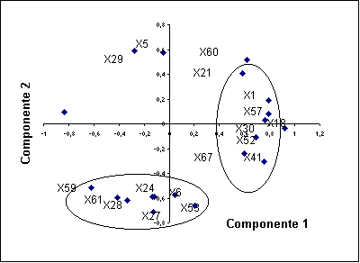

Podemos observar dos grupos de variables. El primero ubicado en el primer y cuarto cuadrante con las variables x60, x21, x1, x30, x57, x18, x52,x67 y x41 las cuales representan a las agredidas menores de 25 años que tienen de hasta cinco años de unión con su pareja, también se encuentran las solteras que estudian, víctimas de acoso sexual y la consecuencia del tal agresión ha sido la expulsión.

En el segundo grupo ubicado en el tercer cuadrante hallamos a las variables x59, x61, x28, x27, y x24 que identifican a las agredidas con más de 25 años de unión con su pareja, con más de 5 hijos, que se dedican a los quehaceres domésticos, que el lugar de la agresión ha sido el hogar y que ellas mismas han colocado la denuncia en la comisaría de la Mujer y la Familia.

**Gráfico 3.31**

**Componente 1 vs. Componente 3**

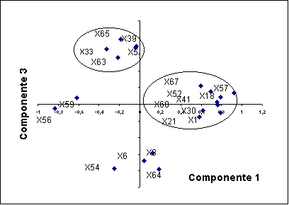

En el gráfico 3.31 podemos observar tres grupos de variables, el primero se ubica entre el primer y último cuadrante, conformado por las variables x67, x52, x60, x21, x1 , x41 , x30 y x18 que representan a mujeres con un tiempo de unión con su parejea entre 0 y 5 años, las solteras y menores de 25 años que actualmente están separadas cuyo lugar de agresión fue en el hogar.

En el segundo cuadrante se ubican las variables x65, x33, x63, x39  y x5 las cuales constituyen a personas agredidas de sexo masculino, que sufren agresiones sicológicas, ninguna agresión de tipo físico de parte de agresor de sexo femenino y cuya denuncia la colocan parientes o amigos de esté.

Y por último en el cuarto cuadrante encontramos a las variables x36, x6, x64 que identifican a las agredidas víctimas de golpes de puño y/o pie cuyo agresor es de sexo masculino.

**Gráfico 3.32**

**Componente 1 vs. Componente 4**

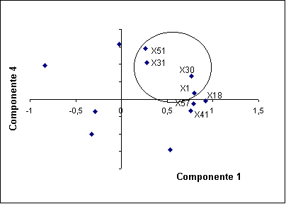

En el gráfico 3.32 podemos observar un grupo de variables : x30, x1, x31 y x51 las cuales representan a las mujeres solteras menores de 25 años que estudian, han sido objeto de maltrato físico y como consecuencia de la agresión fueron expulsadas de sus hogares.

El cuarto cuadrante identifica a las agredidas de estado civil soltera (x18) acosadas sexualmente (x41) por sus ex parejas (x57).

**Gráfico 3.33**

**Componente 1 vs. Componente 5**

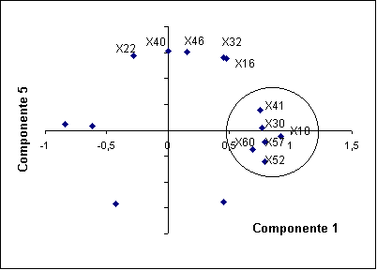

En este gráfico observamos dos grupos de variables. El primero grupo formado por las variables x22, x40, x46, x32, las cuales representan a las agredidas entre 6 y 15 años de unión que no han sufrido agresiones físicas pero si de tipo sexual cuya reacción es la resignación. En el segundo grupo se ubican las variables x41, x60, x52, x57, x1 y x18 que identifican a las agredidas por sus ex parejas, menores de 25 años de estado civil soltera que han sido víctimas de acoso sexual fuera del hogar cuya reacción ha sido separarse de la persona que motiva dicha agresión.

**Gráfico 3.34**

**Componente 1 vs. Componente 6**

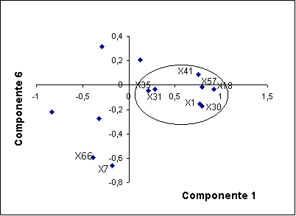

En el gráfico 3.34 se encuentran agrupadas las variables x1, x30, x18, x35 , x31, x57 y x41 , que representan a las agredidas menores de 25 años que estudian y son solteras que han sufrido maltrato físico y psicológico y acoso sexual por su ex pareja.

**Gráfico 3.35**

**Componente 1 vs. Componente 7**

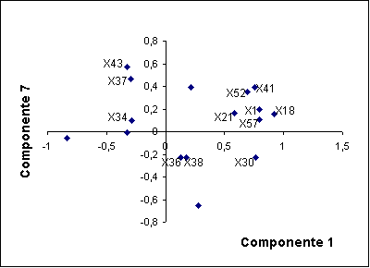

En el primer cuadrante encontramos a las jóvenes menores de 25 años (x1) solteras (x18) también se encuentran las que tienen hasta 5 años de unión (x21) acosadas sexualmente(x41) por su ex pareja (x57) y actualmente están separadas (x52). En el segundo cuadrante encontramos tres variables: maltrato físico y psicológico (x34), acompañado por latigazos y bofetadas(x37) y gritos/insultos/amenazas (x43). Y por último los golpes de puño y pie (x36) y armas de fuego y/o blanca (x38).

**Gráfico 3.36**

**Componente 2 vs. Componente 3**

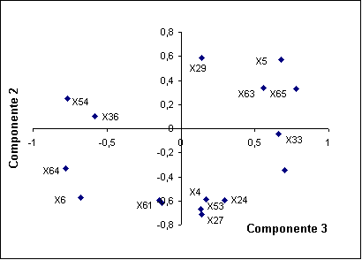

En este gráfico observamos dos grupos de variables, en el primer grupo las víctimas de sexo masculino que han sido agredidos por el sexo femenino por medio del maltrato psicológico pero sin ser agredidos físicamente.

El segundo conformado por x61, x4, x27, x53 y x24 las cuales representan a las agredidas mayores de 50 años con más de 25 años de unión que han sido víctimas de sus cónyuges o convivientes y ellas han colocado la denuncia correspondiente.

Las dos variables en el segundo cuadrante nos indican que las agredidas físicamente por golpe de puño y/o pie(x36) solicitan un examen medico-legal (x54) al momento de realizar la denuncia.

**Gráfico 3.37**

**Componente 2 vs Componente 4**

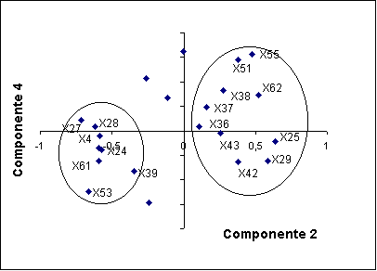

Podemos observar dos grupos de variables. El primero esta constituido por x51, x55, x38, x62, x37, x36, x43, x25, x42 y x29 que representan a las agredidas que han sido expulsadas de sus hogares que han solicitado una boleta de auxilio o constancia, han sido agredidas por armas de fuego o arma blanca, la denuncia ha sido presentada por los padres de la víctima, además han sido agredidas a través de golpes de puño y/o pie y no han sido víctimas de agresiones sexuales. También se incluyen a las agredidas que tienen hasta dos hijos, y trabajan.

Las variables x4, x27, x28, x24 y x61 conforman el segundo grupo ubicado en el segundo y tercer cuadrante y corresponden a las agredidas que tienen: más de 50 años de edad , más de 5 hijos, se dedican a los quehaceres domésticos, tiene más de 25 años de unión con su pareja, y han colocado la denuncia ellas mismas. También se encuentran las variables x39 correspondiente a no han sufrido agresiones físicas y x53 solicitud de una boleta de citación para el agresor.

**Gráfico 3.38**

**Componente 2 Vs. Componente 5**

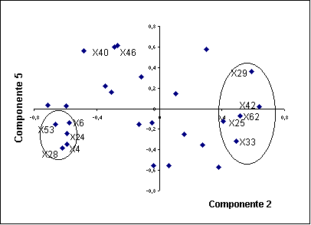

En el gráfico 3.38 observamos las variables: x25, x29, x33, x42 y x62, en el primer y cuarto cuadrante. Las cuales identifican a las agredidas que trabajan , tienen hasta dos hijos, no han sido víctimas de agresiones sexuales, pero si de agresiones psicológicas y la denuncia la han presentado los parientes de está.

En el tercer cuadrante la agrupación de las variables x4, x6, x24, x28, x53 que representan a las agredidas mayores de 50 años, que tienen más de 25 años de unión con su pareja, se dedican a los quehaceres domésticos, y han solicitado boleta de citación.

**Gráfico 3.39**

**Componente 2 vs. Componente 6**

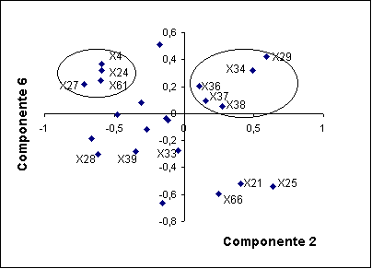

En el gráfico de la Componente 2 vs. Componente 6 se observan tres grupos de variables. En el primer cuadrante se ubican las variables x29, x34, x36, x37 y x38 que identifican a las agredidas que laboran y sufrieron agresiones físicas y agresiones psicológicas a través de golpes de puño y/o pie, latigazos y bofetadas, con arma blanca o arma de fuego. En el segundo cuadrante están las mayores de 50 años (x4) con más de 25 años de unión en pareja (x24),tienen más de 5 hijos (x27) y ellas han presentado la denuncia (x61). En el siguiente cuadrante se ubican tres variables indicando que agredidas dedicadas a los quehaceres domésticos (x28) sufren maltrato psicológico (x33) y no maltrato físico (x39).

Las variables x25, x21 y x66 en el cuarto cuadrante que representan a las víctimas con ningún o hasta dos hijos, que tienen de 0 a 5 años de unión con su pareja y el agresor estaba en condición ecuánime cuando sucedió la acción.

**Gráfico 3.40**

**Componente 2 vs. Componente 7**

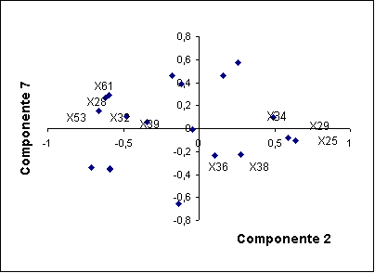

Las variables x28, x39, x32, x61y x53 se agrupan representando a las agredidas que se dedican a los quehaceres domésticos que no han sodio agredidas físicamente, pero si sexualmente, la denuncia fue colocada por la propia víctima y solicitó boleta de citación y/o constancia.

En el cuarto cuadrante hallamos a las variables x25, x29, x36 y x38 que simbolizan a las mujeres que trabajan, tiene hasta dos hijos han sido agredidas físicamente, a través de golpes de puño y/o pie, armas de fuego o arma blanca. Muy cerca pero en el primer cuadrante se halla la variable maltrato físico y psicológico (x34) que indica relación con las cuatro variables antes mencionadas.

**Gráfico 3.41**

**Componente 3 vs. Componente 4**

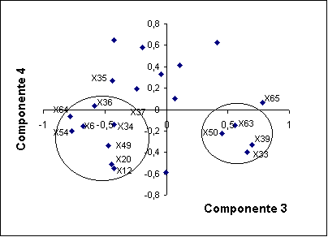

En el gráfico 3.41 las variables x6, x12, x20, x34, x49, x64 y x54 ubicadas en la parte inferior izquierda representan a las agredidas con estudios superiores y a las divorciadas que son victimas de maltrato físico y psicológico, que aún continúan unidas con el agresor y solicitaron un examen medico-legal.

En la parte derecha encontramos a las variables x33, x39, x50, y x63 que identifican a las agredidas que han sido maltratada psicológicamente, no han sido agredidas físicamente, se encuentran actualmente abandonadas por su pareja y no fueron ellas las que colocaron la denuncia.

**Gráfico 3.42**

**Componente 3 vs. Componente 5**

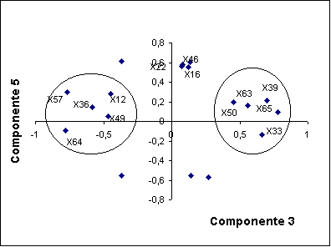

En el primer y cuarto cuadrante encontramos a las variables : x33, x39, x50 y x63 que representan a las agredidas psicológicamente, sin maltrato físico, abandonadas y que otra persona hace la denuncia y el agresor fue de sexo femenino.

En el segundo y tercer cuadrante están x12, x36, x49 y x64 que identifican a las agredidas con estudios superiores que continúan unidas y han sido agredidas físicamente por medio de golpes de puño y/o pie, y además han solicitado una boleta de examen medico-legal.

**Gráfico 3.43**

**Componente 3 vs. Componente 6**

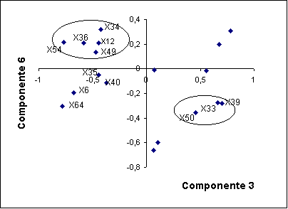

En el gráfico 3.43 apreciamos tres grupos de variables.

El primero se ubica en el segundo cuadrante con las variables: x12, x34, x36, x49 y x54 que representan a las agredidas con estudios superiores que han sido víctimas de abuso físico y psicológico y continúan unidas con el agresor.

En el tercer cuadrante se hallan las variables x6, x35, x40 y x64 que representan a las agredidas que han sufrido maltrato físico psicológico y sexual, y a tener relaciones sexuales obligadas por su pareja.

Por último en el cuarto cuadrante hallamos a x31, x33 y x39 que identifican a las agredidas psicológicamente, abandonadas y que no han sufrido agresiones físicas.

**Gráfico 3.44**

**Componente 3 vs. Componente 7**

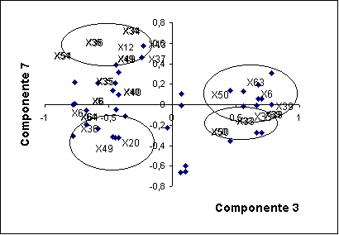

En el gráfico 3.44 encontramos dos grupos de variables. En el primer cuadrante las variables x6 , x33, x39, x63 y x50 que identifican a las víctimas de sexo masculino que han sido agredidos psicológicamente más no físicamente y que actualmente se encuentran abandonados por su pareja.

El segundo simboliza a las agredidas (x6) de estado civil: divorciadas (x20) que han sido víctimas de maltrato físico a través de golpes de puño y/o pie (x36) que continúan unidas (x49) con el agresor. En el cuadrante número dos se encuentran dos variables: maltrato físico a través de latigazos y bofetadas (x37) y la otra son los gritos, insultos, amenazas (x43).

**Gráfico 3.45**

**Componente 4 vs. Componente 5**

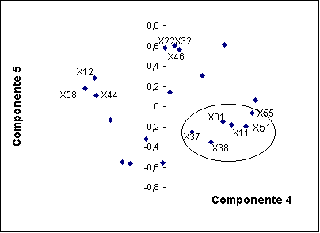

En el gráfico 3.45 hay tres grupos de variables. En el primer cuadrante se agrupan el tiempo de unión con la pareja entre 6 y 15 años (x22) agredidas sexualmente (x32) y cuya reacción es la resignación (x46). En el segundo cuadrante se encuentran las agredidas con instrucción superior (x12), que han sido víctimas de prohibiciones, destrozos de casa, celos (x44) y agredidas por parientes o amigos (x58).

En el cuarto cuadrante encontramos a las agredidas que han culminado su secundaria (x11), que fueron agredidas físicamente (x31) con armas de fuego y/o blanca (x38), con latigazos y bofetadas (x37), han sido expulsadas del hogar (x51) y han solicitado una boleta de Auxilio y/o constancia (x55)

**Gráfico 3.46**

**Componente 4 vs. Componente 6**

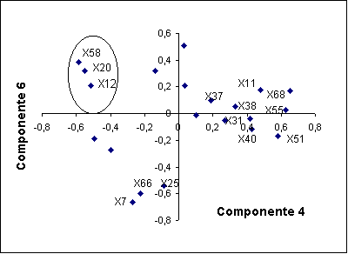

En el primer y cuarto cuadrante ubicamos a las variables que representan a las agredidas que terminaron la secundaria (x11), maltratadas físicamente (x31), a través de latigazos y bofetadas (x37) y armas de blancas y/o fuego (x38) que han tenido relaciones sexuales obligadas(x40), la condición anímica del agresor fue en estado etílico (x68) han sido expulsadas del hogar y han solicitado una boleta de Auxilio y/o Constancia (x55)

En el segundo cuadrante encontramos a las agredidas que han terminado su educación superior (x12) de estado civil divorciada (x20) y que han sido agredidas por otra persona (x58).

Y en el tercer cuadrante encontramos a las agredidas sin ningún nivel de instrucción (x7) que tienen hasta dos hijos (x25) y cuyo agresor se encontraba en condición ecuánime (x66)

**Gráfico 3.47**

**Componente 4 vs. Componente 7**

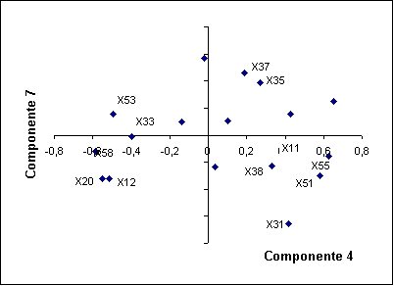

En el gráfico 3.47 encontramos en el primer plano a las agredidas física y psicológicamente (x35) y golpeadas con latigazos y bofetadas (x37).

En el segundo y tercer cuadrante encontramos las agredidas psicológicamente (x33) con estudios superiores (x12) de estado civil divorciadas (x20) agredidas por un pariente o amigos (x58) que han solicitado una boleta de Citación (x53).

En el ultimo cuadrante las variables agrupadas son: a las agredidas que han culminado su secundaria (x11), han sido maltratadas físicamente (x31) fueron expulsadas de su hogar (x51) y solicitaron una boleta de Auxilio y/o Constancia (x55).

**Gráfico 3.48**

**Componente 5 vs. Componente 6**

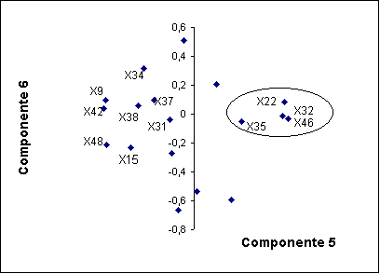

Al graficar la componente 5 vs. la componente 6 hallamos dos grupos de variables. En el primero y cuarto cuadrante se ubican las uniones en pareja entre 6 y 15 años (x22), agredidas sexual (x32) física y psicológicamente (x35) que se resignan (x46).

En el segundo y tercer cuadrante las variables x9, x31, x34, x37, x42 y x48 que representa a las agredidas que tienen la primaria completa, maltratadas física y psicológicamente, con latigazos y bofetadas, que no han sufrido alguna agresión sexual, y se refugian en el momento de la agresión en algún lugar.

**Gráfico 3.49**

**Componente 5 vs. Componente 7**

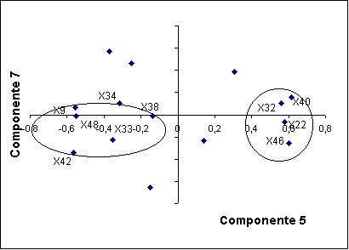

En este gráfico podemos apreciar la agrupación de las variables: primaria completa (x9), ha recibido maltrato psicológico (x33) maltrato físico y psicológico (x34), no ha sido agredida sexualmente (x42) el maltrato físico ha sido a través de arma de fuego y/o blanca (x38) y busca refugio al momento de la agresión (x48) En el otro grupo se encuentran las variables que identifican a las agredidas que tienen entre 6 y 15 años de unión con su pareja (x22) víctimas de maltrato sexual (x32 ) obligadas a tener relaciones sexuales (x40) y cuya reacción inmediata es resignarse (x46).

**Gráfico 3.50**

**Componente 6 vs. Componente 7**

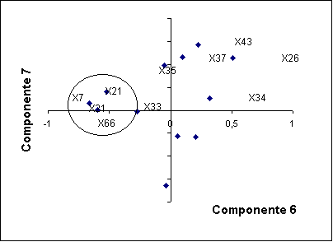

En el gráfico 3.50 vemos dos grupos de variables, el primero con las variables: victimas del maltrato físico y psicológico (x34) a través de latigazos y bofetadas (x37) y gritos, insultos, amenazas (x43) que tienen de tres a cinco hijos (x26) .

En el segundo y tercer cuadrante encontramos a las variables x7 , x21 , x33 y x66 que identifican a las victimas con ningún nivel de instrucción que tienen como máximo 5 años de unión con su pareja, han sido maltratadas psicológicamente y la condición anímica del agresor era ecuánime.

**3.4 Análisis de Independencia para las variables de estudio.**

A continuación se presenta el análisis de independencia a través de pruebas de hipótesis para algunas de importancia para nuestro estudio.

**Maltrato Psicológico (x32) y Resigna (x46)**

Vamos a probar la independencia entre las variables maltrato psicológico (filas) y resigna (columnas). En las tablas de contingencias correspondientes que se mostraran a lo largo de esta sección, el cero representa la ausencia de esa modalidad y el uno la presencia de esta en las fichas analizadas. Por ejemplo en la tabla LXXII, el 19 ubicado en la posición (21) representa el número de agredidas que han sido maltratadas psicológicamente pero no ha optado por resignarse.

H0 : El maltrato psicológico es independiente de resigna

vs.

H1 : Rechazar H0

### Tabla LXXII

**Tabla de contingencia**

**Maltrato Psicológico y Resigna**

|  |  |  |
| --- | --- | --- |
| NO | SI | TOTAL |
| NO | 48 | 50 | **98** |
| SI | 19 | 33 | **52** |
| **TOTAL** | **67** | **83** | **150** |

Obtenemos:

Valor del estadístico de prueba: 2.128

Valor p: 0.145

Concluimos que existe evidencia estadística para decir que el maltrato psicológico no es dependiente de resigna. Es decir no hay relación entre el maltrato psicológico y la resignación de las agredidas

**Tipo de Maltrato Psicológico (x32) y Refugio (x00)**

Vamos a probar la independencia entre las variables maltrato psicológico (filas) y refugio (columnas)

H0 : El maltrato psicológico es independiente de refugio

vs.

H1 : Rechazar H0

### Tabla LXXIII

**Tabla de contingencia**

**Tipo de Maltrato Psicológico y Refugio**

|  |  |  |  |
| --- | --- | --- | --- |
|  | NO | SI | TOTAL |
| NO | 53 | 45 | **98** |
| SI | 35 | 17 | **52** |
| **TOTAL** | **88** | **62** | **150** |

Luego obtenemos:

Valor del estadístico de prueba : 2.451

Valor p: 0.117

Tenemos que el maltrato psicológico no es idependiente del refugio que tome la agredida.

**Maltrato Psicológico (x32) y Continua Unida (x49)**

Vamos a probar la independencia entre las variables maltrato psicológico (filas) y continua unida (columnas)

H0 : El maltrato psicológico es independiente de continua unida

vs.

H1 : Rechazar H0

### Tabla LXXIV

**Tabla de contingencia**

**Maltrato Psicológico y Continua Unida**

|  |  |  |  |
| --- | --- | --- | --- |
|  | NO | SI | TOTAL |
| NO | 57 | 41 | **98** |
| SI | 33 | 19 | **52** |
| **TOTAL** | **90** | **60** | **150** |

Luego obtenemos:

Valor del estadístico de prueba: 0.397

Valor p: 0.528

Concluimos que se tiene que es decir existe evidencia estadística para decir que el maltrato psicológico independiente de si continua unida con su pareja.

**Maltrato Psicológico (x32) y Dentro del hogar (x59)**

Vamos a probar la independencia entre las variables maltrato psicológico (filas) y dentro del hogar (columnas).

H0 : El maltrato psicológico es independiente de Dentro del hogar

vs.

H1 : Rechazar H0

### Tabla LXXV

**Tabla de contingencia**

**Maltrato Psicológico y Dentro del hogar**

|  |  |  |  |
| --- | --- | --- | --- |
|  | NO | SI | TOTAL |
| NO | 13 | 85 | **98** |
| SI | 5 | 47 | **52** |
| **TOTAL** | **18** | **132** | **150** |

Luego obtenemos:

Valor del estadístico de prueba: 0.429

Valor p: 0.513

Concluimos que se tiene evidencia estadística para afirmar que el maltrato psicológico no es dependiente de variable dentro del hogar, es decir puede ocurrir o no dentro de la morada de la agredida.

En la tabla LXXVI se muestran los valores de los estadísticos de prueba y de los valores p correspondientes a la variable maltrato psicológico (x34) con las modalidades de ocupación, las mismas que son: ama de casa (x28), trabaja(x28), y estudia (x28).

### Tabla LXXVI

**Valores de las Pruebas de hipótesis de**

**Maltrato Psicológico vs. Ocupación**

|  |  |  |  |
| --- | --- | --- | --- |
| Variables | **Estadístico de Prueba** | **Valor p** | Aceptación de Ho |
| x34 y x28 | 0.307 | 0.579 | Si |
| x34 y x29 | 1.395 | 0.238 | Si |
| x34 y x30 | 1.424 | 0.233 | Si |

Los valores p obtenidos nos indican si aceptar o no la hipótesis nula (H0), concluimos que este tipo de maltrato es independiente de la ocupación de la agredida, es decir no existe relación entre estas.

###### Tabla LXXVII

**Valores de las Pruebas de hipótesis de**

Maltrato Psicológico vs. Edad

|  |  |  |  |
| --- | --- | --- | --- |
| Variables | **Estadístico de Prueba** | **Valor p** | Aceptación de Ho |
| x34 y x1 | 2.631 | 0.105 | Si |
| x34 y x2 | 0.003 | 0.959 | Si |
| x34 y x3 | 1.728 | 0.189 | Si |

La tabla anterior nos muestra los valores del estadístico de prueba y los valores p correspondientes a las pruebas de hipótesis con la variable maltrato psicológico y las cuatro modalidades de la variable edad y nos indica también que entre aquellas no existe relación alguna.

**Tabla LXXVIII**

**Valores de las Pruebas de hipótesis de**

**Maltrato Psicológico vs. Tiempo Unión**

|  |  |  |  |
| --- | --- | --- | --- |
| **Variables** | **Estadístico de Prueba** | **Valor p** | Aceptación de Ho |
| x34 y x21 | 0.002 | 0.967 | Si |
| x34 y x22 | 0.130 | 0.718 | Si |
| x34 y x23 | 0.538 | 0.463 | Si |

##### En cuanto a la relación de independencia entre la variable Maltrato psicológico y las modalidades de tiempo de casado, todas son independientes excepto las agredidas con un tiempo de unión mayor a los 25 años que guardan relación con el tipo de maltrato psicológico.

**Tabla LXXIX**

**Valores de las Pruebas de hipótesis de**

**Maltrato Psicológico vs. Condición anímica**

|  |  |  |  |
| --- | --- | --- | --- |
| Variables | **Estadístico de Prueba** | **Valor p** | Aceptación de Ho |
| x34 y x66 | 4.474 | 0.034 | No |
| x34 y x67 | 0.043 | 0.835 | Si |
| x34 y x68 | 7.428 | 0.006 | No |

Las pruebas de hipótesis realizadas a las variables maltrato psicológico y las modalidades de la condición anímica del agresor, mostradas en la tabla LXXIX nos indican que las variables molesto y drogado son independientes del maltrato psicológico, a diferencia de la condiciona ecuánime y maltrato psicológico y la de ebrio con el tipo de maltrato ya mencionado con las cuales si existe relación.

**Tabla LXXX**

**Valores de las Pruebas de hipótesis de**

**Maltrato Físico(x32) y maltrato Psicologico**

|  |  |  |  |
| --- | --- | --- | --- |
| Variables | **Estadístico de Prueba** | **Valor p** | Aceptación de Ho |
| x32 y x34 | 4.484 | 0.034 | No |
| x32 y x33 | 0.172 | 0.670 | Si |

El contraste de hipótesis de la variable maltrato físico y maltrato psicológico, nos indica que se tiene que rechazarH**0** ,es decir existe evidencia estadística para decir que el maltrato físico no es independiente del maltrato psicológico.

A diferencia del maltrato físico y el maltrato sexual, los cuales no tienen relación alguna, o lo que es lo mismo aceptamos la hipótesis nula.

**Tipo de Maltrato Físico y Psicológico (x34) y Resigna (x46)**

Vamos a probar la independencia entre las variables maltrato físico y psicológico (filas) y resigna (columnas)

H0 : El maltrato físico y psicológico es independiente de resigna

vs.

H1 : Rechazar H0

**Tabla LXXXI**

**Tabla de contingencia**

**Maltrato Físico y Psicológico y Resigna**

|  |  |  |  |
| --- | --- | --- | --- |
|  | NO | SI | TOTAL |
| NO | 26 | 48 | **74** |
| SI | 41 | 35 | **76** |
| **TOTAL** | **67** | **83** | **15** |

Luego obtenemos:

Valor del estadístico de prueba: 5.369

Valor p: 0.021

Concluimos que existe evidencia estadística para decir que el maltrato físico y psicológico es dependiente con la variable resigna, en otras palabras este tipo de maltrato esta relacionado con la reacción que toma la víctima ante tal agresión

**Maltrato Físico y Psicológico (x34) y Refugio (x48)**

Vamos a probar la independencia entre las variables maltrato físico y psicológico (filas)y refugio (columnas).

H0 : El maltrato físico y psicológico es independiente de refugio

vs.

H1 : Rechazar H0

###### Tabla LXXXII

**Tabla de contingencia**

**Maltrato Físico y Psicológico y Refugio**

|  |  |  |  |
| --- | --- | --- | --- |
|  | NO | SI | TOTAL |
| NO | 50 | 24 | **74** |
| SI | 38 | 38 | **76** |
| **TOTAL** | **88** | **62** | **150** |

Valor del estadístico de prueba : 4.772

Valor p: 0.02

Podemos decir que existe evidencia estadística para decir que el maltrato físico y psicológico tiene relación con la variable refugio.

**Maltrato Físico y Psicológico (x34) y Continua unida (x49)**

Vamos a probar la independencia entre las variables maltrato físico y psicológico (filas) y continua unida (columnas)

H0 : El maltrato físico y psicológico es independiente de continua unida

vs.

H1 : Rechazar H0

###### Tabla LXXXIII

**Tabla de contingencia**

### Maltrato Físico y Psicológico y Continua Unida

|  |  |  |  |
| --- | --- | --- | --- |
|  | NO | SI | TOTAL |
| NO | 48 | 26 | **74** |
| SI | 42 | 34 | **76** |
| **TOTAL** | **90** | **60** | **150** |

Luego obtenemos:

Valor del estadístico de prueba : 1.440

Valor p: 0.230

Concluimos que existe evidencia para decir que el maltrato físico y psicológico no es dependiente de la modalidad continua unida.

La tabla LXXXIII muestra los valores de los estadísticos de prueba y de los valores p correspondientes a la variable maltrato físico y psicológico (x35) con las modalidades de ocupación, las mismas que son: ama de casa (x28), trabaja(x28), y estudia (x28).

###### Tabla LXXXIV

**Tabla de contingencia**

**Maltrato Físico y Psicológico Vs. Ocupación**

|  |  |  |  |
| --- | --- | --- | --- |
| Variables | **Estadístico de Prueba** | **Valor p** | Aceptación de Ho |
| x35 y x28 | 0.113 | 0.737 | Si |
| x35 y x29 | 0.032 | 0.858 | Si |
| x35 y x30 | 0.972 | 0.324 | Si |

##### Como podemos notar, el tipo de maltrato físico y psicológico no es dependiente de la ocupación que desempeñe la agredida, es decir que no guardan algún tipo de relación.

###### Tabla LXXXV

**Tabla de contingencia**

**Maltrato Físico y Psicológico Vs. Edad**

|  |  |  |  |
| --- | --- | --- | --- |
| Variables | **Estadístico de Prueba** | **Valor p** | Aceptación de Ho |
| x35 y x1 | 1.398 | 0.237 | Si |
| x35 y x2 | 0.484 | 0.486 | Si |
| x35 y x3 | 2.423 | 0.120 | Si |

En las pruebas de hipótesis referentes a la variables Maltrato físico y psicológico y edad, concluimos por los valores p obtenidos que estas son independientes.

###### Tabla LXXXVI

**Tabla de contingencia**

**Maltrato Físico y Psicológico y Tiempo de Unión**

|  |  |  |  |
| --- | --- | --- | --- |
| **variables** | **Estadístico de Prueba** | **Valor p** | Aceptación de Ho |
| X35 y x21 | 0.263 | 0.608 | Si |
| X35 y x22 | 0.573 | 0.449 | Si |
| X35 y x23 | 1.336 | 0.248 | Si |

Al realizar la pruebas de hipótesis para las variables maltrato físico y psicológico y tiempo de unión , los valores p obtenidos nos indican que las variables mencionadas son independientes.

###### Tabla LXXXVII

**Tabla de contingencia**

**Maltrato Físico y Psicológico vs. Condición anímica**

|  |  |  |  |
| --- | --- | --- | --- |
| Variables | **Estadístico de Prueba** | **Valor p** | Aceptación de Ho |
| x35 y x66 | 0.644 | 0.422 | Si |
| x35 y x67 | 0.045 | 0.832 | Si |
| x35 y x68 | 0.127 | 0.721 | Si |

Al realizar las pruebas de hipótesis para el maltrato físico y psicológico vs. La condición anímica del agresor , los valores p obtenidos nos muestran que no existe relación entre dichas variables.

CAPITULO 4

CONCLUSIONES Y RECOMENDACIONES

**4.1 Conclusiones**

En este capítulo se presentaran las conclusiones producto del análisis realizado en el capítulo anterior.

1. El estudio realizado se encuentra condicionado solo a las denuncias denunciadas en la Comisaría de la Mujer y la Familia, en la ciudad de Guayaquil, además de haberse efectuado solamente a la información que nos fue proporcionada.
2. El nivel de instrucción de las agredidas esta distribuido en todas las modalidades lo que nos indica que las victimas pueden pertenecer a cualquier tipo de instrucción sea esta ninguna, primaria incompleta, primaria completa, secundaria incompleta, secundaria completa y superior.

El estado civil de a las agredidas corresponde en mayor proporción a las casadas con el 46.67% y las uniones libres con el 42%. La ocupación de las agredidas se ubica en 47.33% que se dedica a los quehaceres domésticos, 45.32% trabaja y 7.33% estudia, es decir que en cualquier ocupación podemos encontrar víctimas del maltrato.

El tipo de maltrato físico y psicológico es el que fue más denunciado 50.67%, seguido por el maltrato psicológico 34.67% y el maltrato físico, psicológico y sexual con un 7.33%. Del maltrato físico el que se suscita con mayor frecuencia es el golpe de puño y/o pie con 43.33%. El sexo obligado con el 8% es el maltrato sexual con mayores denuncias. Los tipos de maltrato psicológico con mayor frecuencia son los gritos, insultos, amenazas con 66%.

1. La resignación con 55.33% es la opción que eligen las agredidas, es decir prefieren recibir pasivamente los malos tratos de los cuales son víctimas y 41.33% busca refugio dentro o fuera del lugar de ataque.
2. El 40% continua unida con el agresor, 20% es abandonada y 30 % esta separada. Actualmente 60.67% de las agredidas que denunciaron se mantienen en el hogar, de las expulsadas 32 % se muda con los parientes.

El 58.67% solicita una boleta de citación con la cual la autoridad competente convoca a audiencia a la persona denunciada para esclarecer la situación, 31.33% pide boleta de comparecencia, es decir se obliga al denunciado a acudir ante la autoridad y 10% solicita un examen medico-legal. En otras palabras el número de agredidas que solicita una salida que le da oportunidad al agresor de defenderse y justificar lo injustificable.

1. El hogar es el lugar donde, según las denuncias analizadas se efectuarían los maltratos a las víctimas pues 88% de las agredidas afirman haber sido agredidas dentro del hogar.

De las denuncias disponibles obtuvimos que 92.67% de estás, son colocadas por las agredidas. Contrario de lo que se pensaría , 44% de los agresores se encuentra en condición ecuánime al momento del ataque, es decir se encuentra sin ninguna perturbación temporal que le impida pensar claramente, 37.33% afirma que el agresor estaba molesto, 17% esté se encontraba en estado etílico y 1.33% estaba drogado.

1. Al realizar el análisis de Correspondencias Múltiples obtuvimos siete componentes principales, las cuales explican 69.212% de varianza acumulada.

La primera componente esta representada por jóvenes, solteras que estudian, son acosadas sexualmente y solicitan una boleta de citación.

La segunda componente se conforma por agredidas mayores de 50 años con más de 25 años de unión con su pareja que trabajan, son agredidas por el cónyuge o conviviente y ellas mismas han sido las que fueron a denunciarlos.

La tercera componente esta constituida por agredidos de sexo masculino y agredidas de sexo femenino que son maltratados psicológicamente cuyo agresor es el ex-cónyuge o el ex-conviviente.

La cuarta componente esta conformada por las agredidas que fueron expulsadas y cuya relación con el agresor es otra diferente al cónyuge o conviviente.

La quinta componente esta representada por las agredidas que han culminado la primaria, con un tiempo de unión ente los 16 y 25 a los, que han sido agredidas sexualmente a través del sexo obligado y cuya reacción es la resignación.

La sexta componente esta constituida por las agredidas sin ningún tipo de instrucción y la condición anímica del agresor fue ecuánime.

1. Y por último, la séptima componente esta formada por el tipo de maltrato físico y tipo de maltrato psicológico a través de gritos, insultos, amenazas.
2. Al analizar las agrupaciones entre las componentes principales hallamos lo que a continuación se señala:

Las agredidas menores de 25 años que tienen hasta cinco años de unión con su pareja, las solteras que estudian se asocian a ser víctimas del acoso sexual que tiene como consecuencia la expulsión.

Las solteras menores de 25 años también se asocian a las que están separadas y fueron agredidas dentro del hogar.

Las agresiones con golpes de puño y/o pie se asocian con los agresores de sexo masculino.

1. Otra agrupación se da entre las agredidas solteras menores de 25 años que han sido maltratadas físicamente y como consecuencia fueron expulsadas de sus hogares. Las agredidas sexualmente con un tiempo de unión en pareja que se ubica entre los 6 y 15 años se asocian con la opción de resignación.
2. Encontramos también a los hombres agredidos psicológicamente por el sexo femenino. Las agredidas mayores de 50 años con más de 25 años de unión en pareja se asocian con las que han sido agredidas por sus cónyuges o convivientes. También están las agredidas físicamente mediante golpes de puño y/o pie solicita un examen médico-legal al momento de colocar su denuncia.
3. Las agredidas que trabajan se asocian a los maltratos de tipo físico a través de golpes de puño y/o pie y ataques con armas de fuego y/o blancas.

Victimas del maltrato psicológico y que no son agredidas físicamente se agrupan con las agredidas que se dedican a los quehaceres domésticos.

1. Las agredidas que poseen estudios superiores y divorciadas son victimas del maltrato físico y psicológico y se asocian con las víctimas que aún continúan unidas con el agresor y solicitaron un examen médico-legal al momento de hacer la denuncia.
2. Las agredidas psicológicamente que no han sido maltratadas físicamente, se encuentran abandonadas por su pareja y no fueron ellas las que colocaron la denuncia, sino algún pariente o amigo.El maltrato físico a través de latigazos y bofetadas se asocia con el maltrato psicológico por medio de gritos, insultos y amenazas.
3. Agredidas con instrucción superior son victimas de parientes o amigos que causan destrozos en casa , además de ataques por celos y prohibiciones. Las víctimas que han culminado la secundaria sufren maltrato físico con armas de fuego y/o blancas, latigazos y bofetadas se agrupan con las expulsadas del hogar que solicitan boleta de auxilio y/o constancia.
4. Las victimas sin ningún tipo de instrucción se agrupan con las que tienen hasta dos hijos, divorciadas y la condición anímica del agresor al momento del ataque era ecuánime.

El maltrato psicológico y físico a través de armas de fuego y/o blanca se asocian a las agredidas que han culminado la primaria y buscan refugio al momento de la agresión.

1. En el Análisis Factorial de Correspondencias obtuvimos los siguientes resultados:

El nivel de instrucción ninguno es indiferente del tipo de maltrato, pero debemos recalcar que el análisis factorial de correspondencias nos da a conocer las correlaciones entre las variables más no un conocimiento causal de la situación.

1. Los tipos de maltrato, sean físico/psicológico/sexual, físico y psicológico , psicológico se agrupan a cualquier ocupación que ejerza la agredida. A diferencia del maltrato de índole sexual y solo físico que no esta correlacionado con la ocupación de la agredida.

También encontramos que el tipo de maltrato es indiferente a la edad de la agredida, que corroboramos al realizar las pruebas de hipótesis de las variables: maltrato psicológico, maltrato físico y psicológico y edad.

1. La reacción de refugio y de resignación empuja a que el ataque del agresor sea menor.

Como se mencionó anteriormente los malos tratos se suscitan 88 % dentro del hogar, los diferentes tipos de maltratos y en especial el físico y el sexual ocurren en el hogar.

1. El estado civil de la agredida se encuentra asociado a cualquier tipo de maltrato, la unión libre esta correlacionado con el maltrato físico y psicológico , las casadas con maltrato físico y maltrato psicológico, las divorciadas de igual manera, las solteras con el maltrato físico. Debemos indicar que según los entendidos no existe el maltrato físico puro pues siempre ira acompañado de las agresiones psicológicas. Sin embargo el maltrato sexual presenta un comportamiento alejado de los demás maltratos, lo que nos indica que este se puede presentarse en cualquiera que sea el estado civil de la agredida.

# 4.2 RECOMENDACIONES

1. En nuestro país deberían realizarse estudios exhaustivos sobre las consecuencias de la violencia intrafamiliar, en especial los costos financieros relativos al servicio social, la protección judicial y las jornadas de trabajo perdidas.
2. Existe la necesidad de automatizar el procesamiento de datos en la Comisaría de la Mujer y la Familia para obtener información más amplia que la que actualmente se tiene, que consiste en estadística univariada, pues sería mejor obtener, a través de un Banco de Datos de la comisaría, la información de cada una de las fichas, que aquellas llenadas manualmente, ya que son más difícil de acceder por ser obtenidas de denuncias, que por ende tiene carácter confidencial.
3. Cuando se produzca y permita conocer las realidad cuantificada en términos económicos puede ser el paso decisivo para que la sociedad adquiera un compromiso mas profundo para la erradicación de este mal.
4. Se hace necesario realizar campañas de difusión sobre este mal que padece la sociedad y las secuelas que este ocasiona a sus miembros, dirigido especialmente a los jóvenes mostrando datos y estadísticas que se disponen al momento.
5. El cuestionario que llenan las agredidas debe contener términos más comunes que sean de fácil comprensión para una persona de cualquier nivel de instrucción con especial énfasis en la pregunta 28 (variable número 20, modalidad 1) la palabra ecuánime puede ser mal interpretada por sobrio o tranquilo, cuando su real significado es imparcial , prudente. De hecho puede ser esa la causa de que la variable ecuánime este relacionada con la variable nivel de instrucción ninguna de la agredida.